Scratch 2 et les suites numériques

Quel algorithme va permettre au crabe de rejoindre l’étoile de mer ?
(Vérifier votre réponse avec le fichier Scratch : suites numériques)
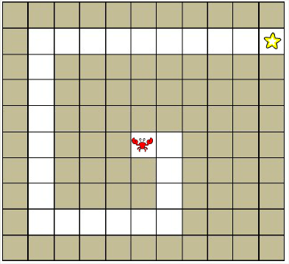
35
